Buanedd, Pellter ac Amser

CBAC Haf 2008 Mathemateg Ychwanegol Papur 1

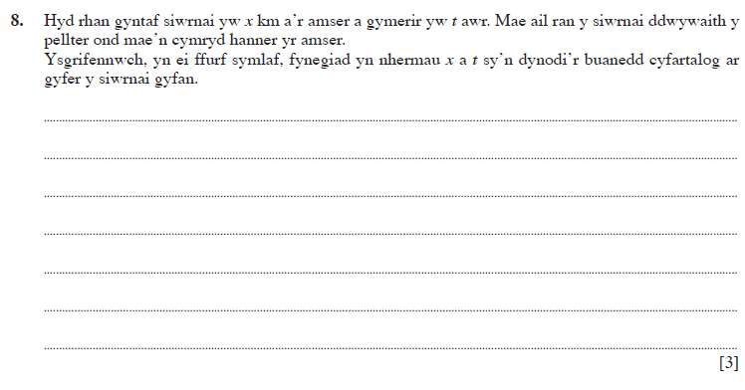

CBAC Haf 2009 Mathemateg Ychwanegol Papur 2

